考点一：行列式按行按列展开

1.

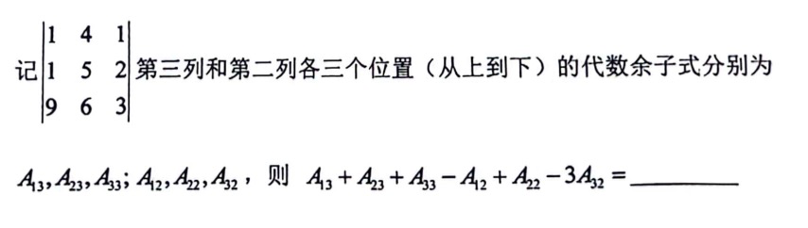

2.

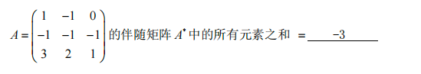

**3.（题目新颖，但考点没变）**

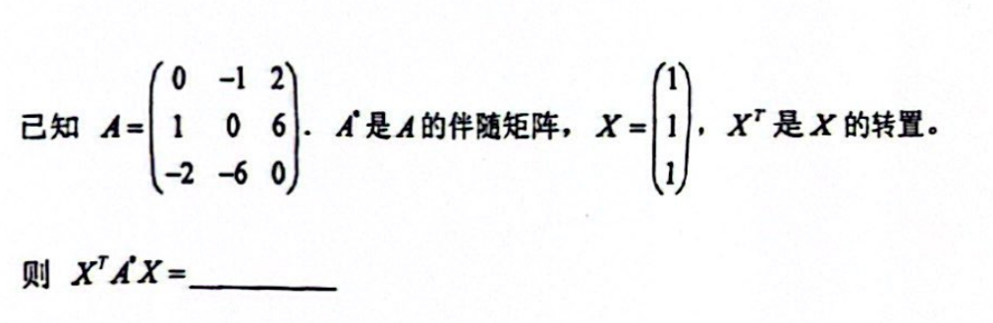

4.

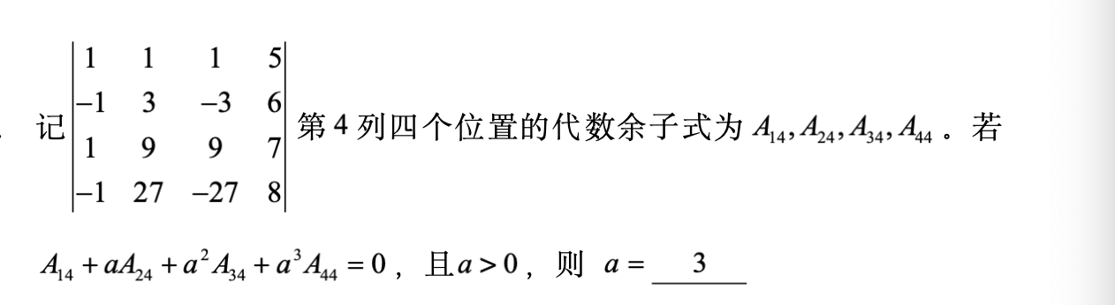

考点二： 特征值与迹

1.

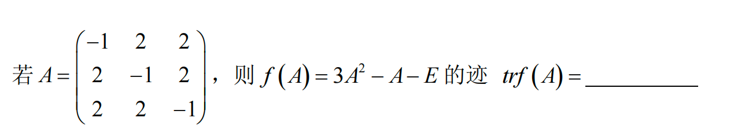

2.

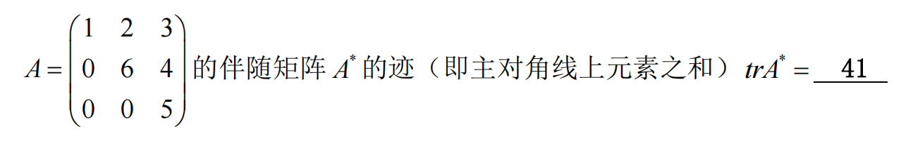

3.

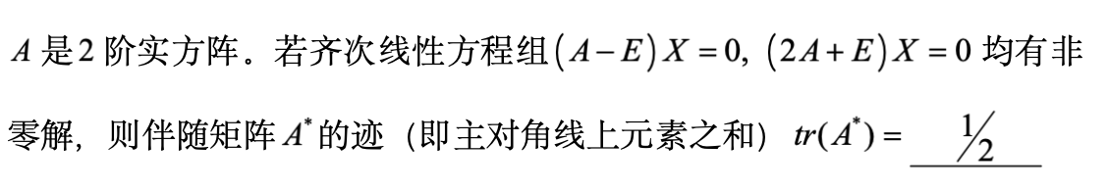

考点三：特征值与行列式

1.

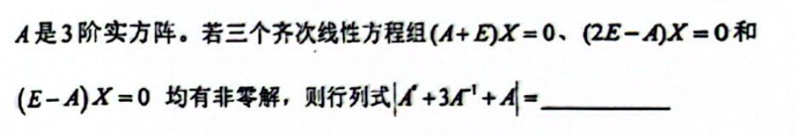

2.

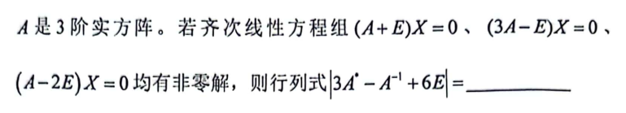

考点四：矩阵求逆（定义法）

1.



2.



考点五：特征值的定义、特征方程

1.

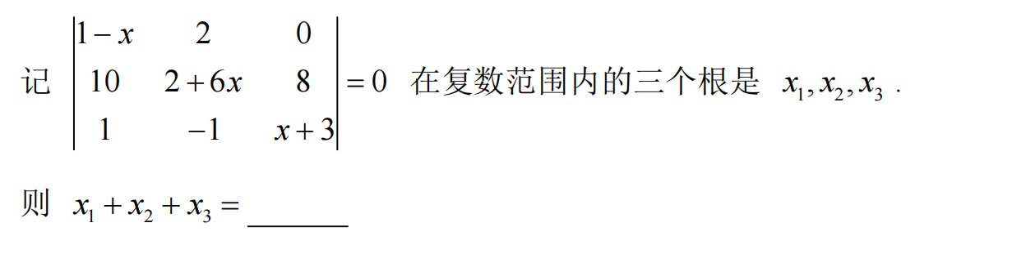

2.

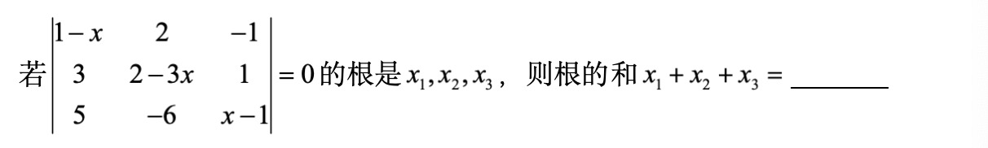

考点六：A与A*秩的关系

1.

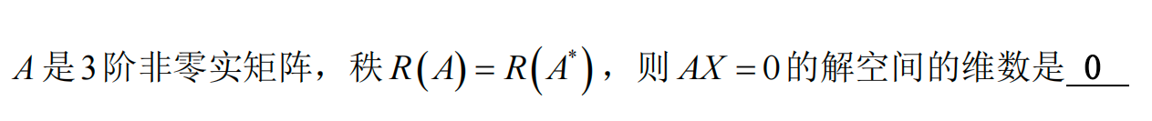

2.

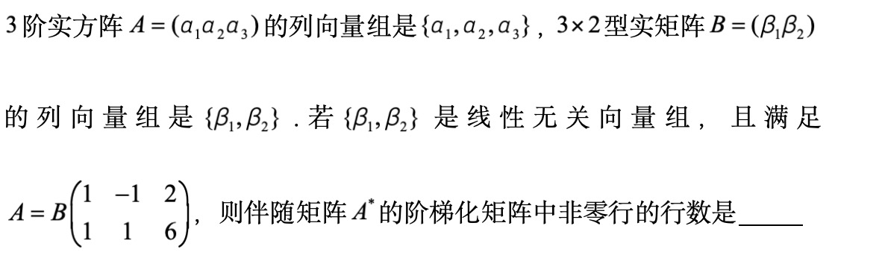

3.

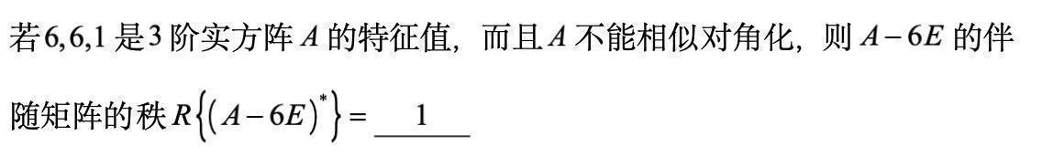

4.

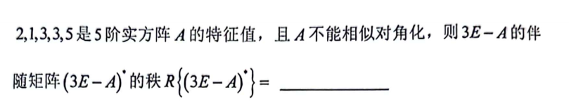

5.

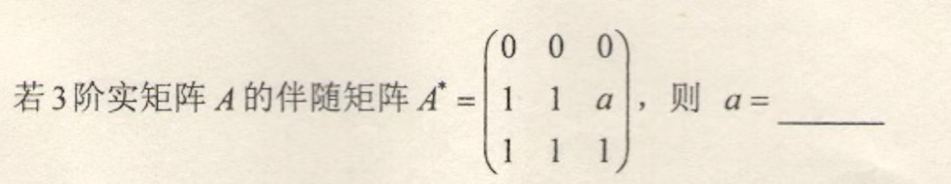

6.

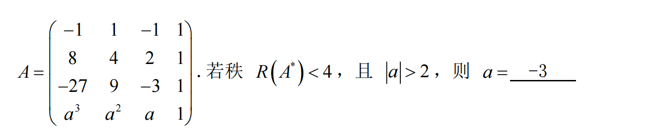

考点七：齐次线性方程组基础解系、解空间

1.

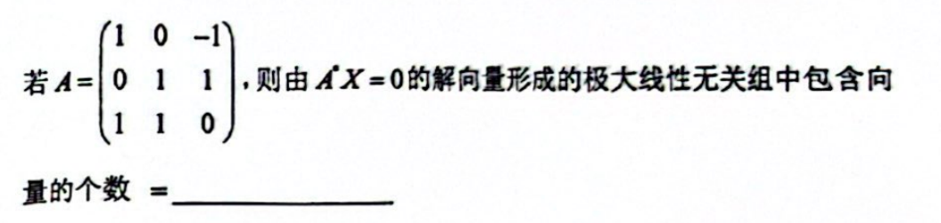

2.

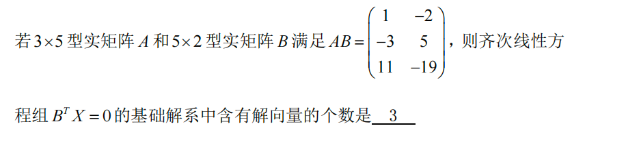

3.

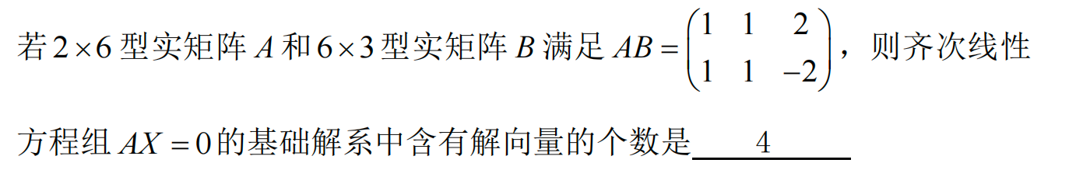

4.

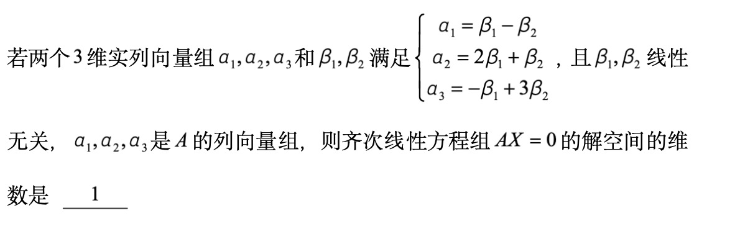

考点八：相似对角化

1.

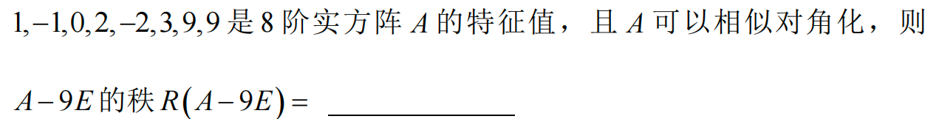

2.

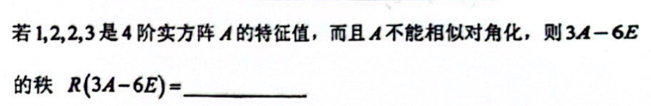

3.

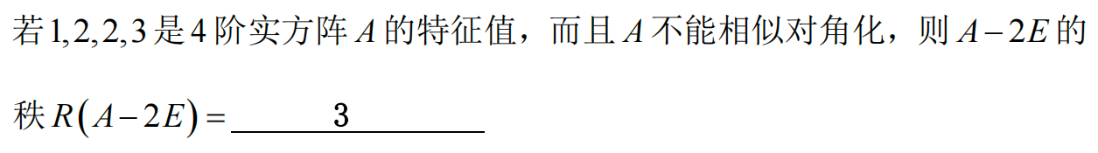

考点九：正交矩阵

1.

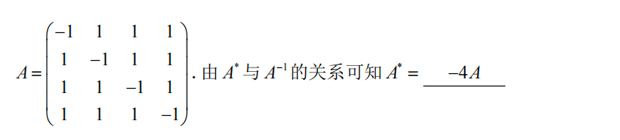

2.

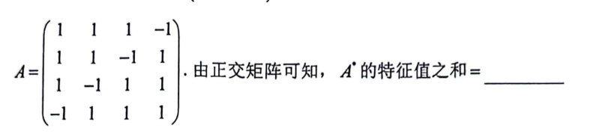

3.

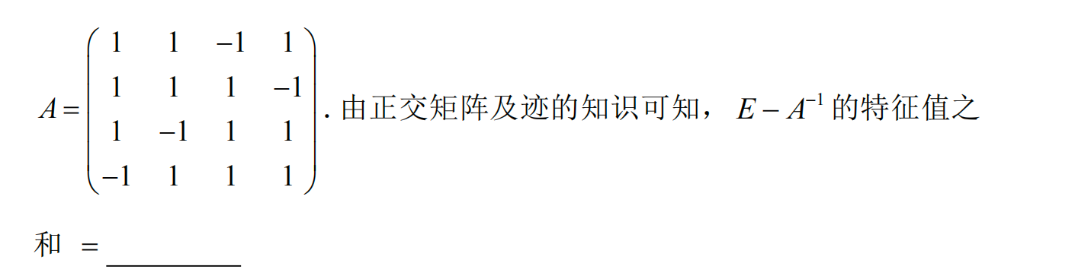

考点十：相似矩阵

1.

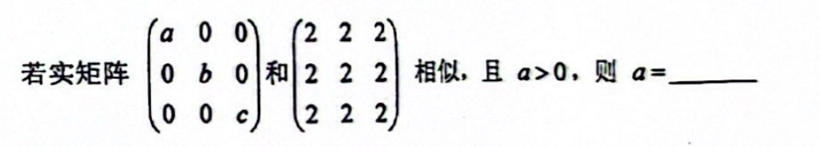

1.

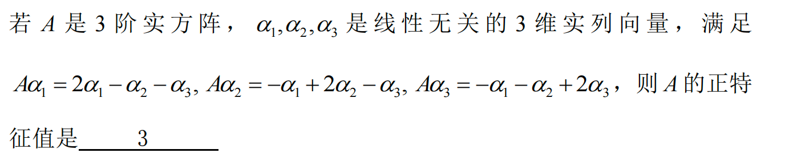

2.

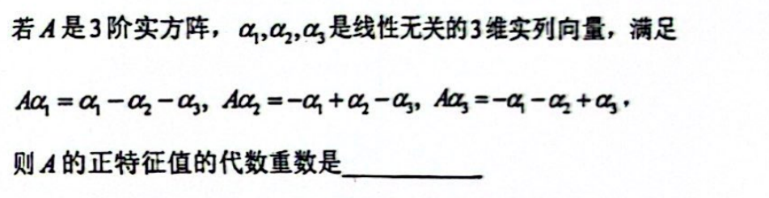

3.

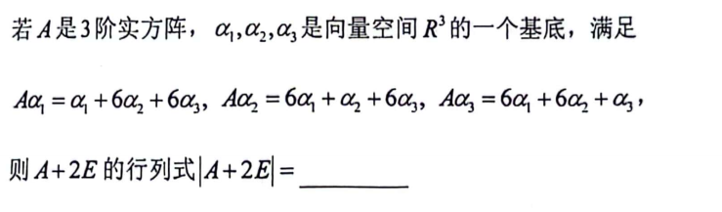

考点十一：正、负惯性指数

**1.**

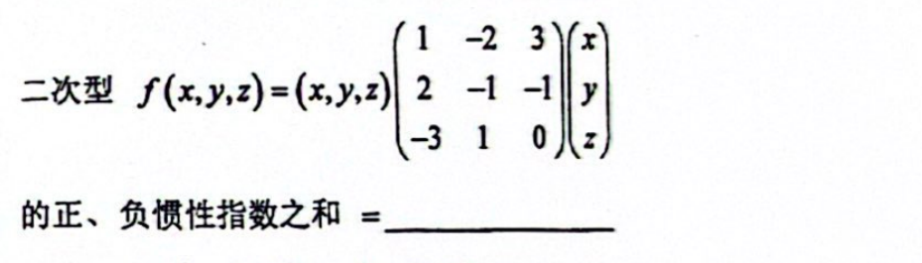

**2.**

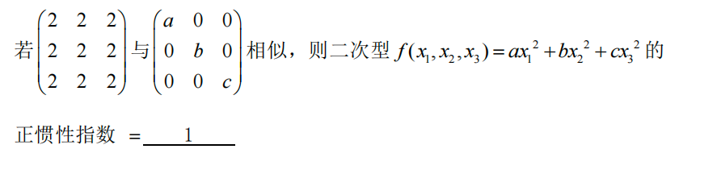

考点十二：正定矩阵

1.

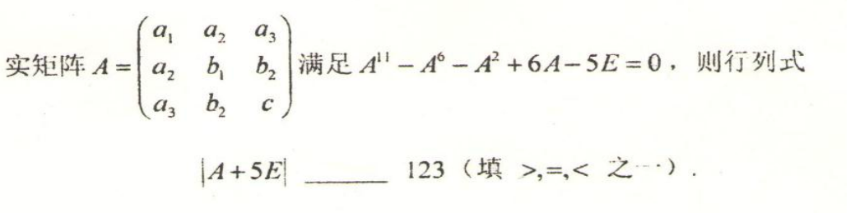

2.

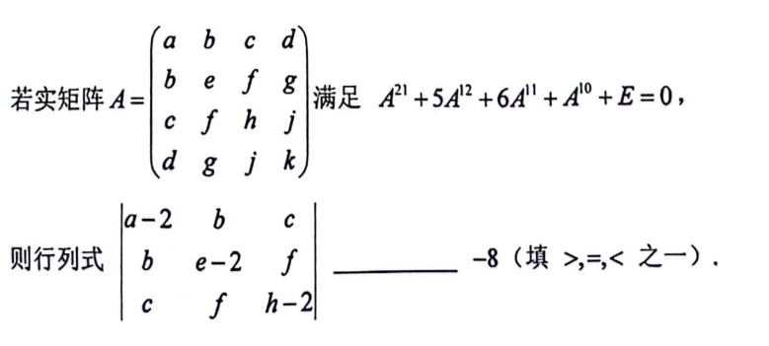

3.

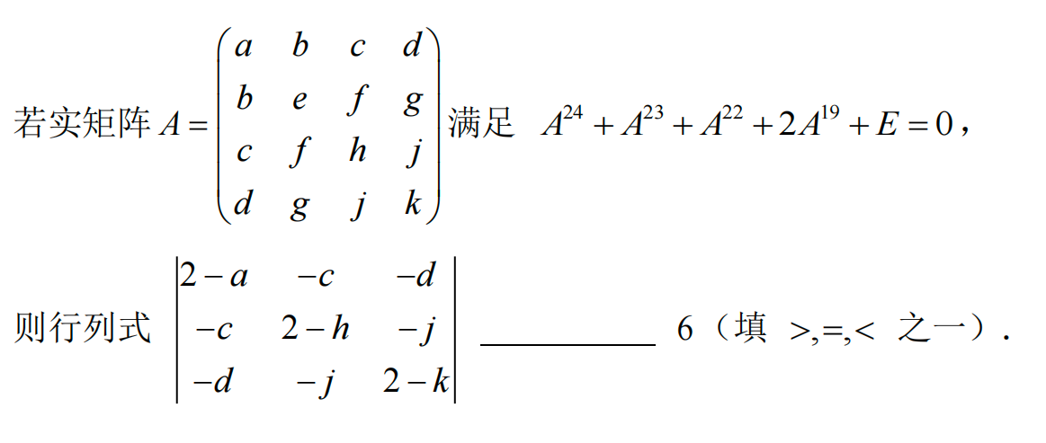

新题型

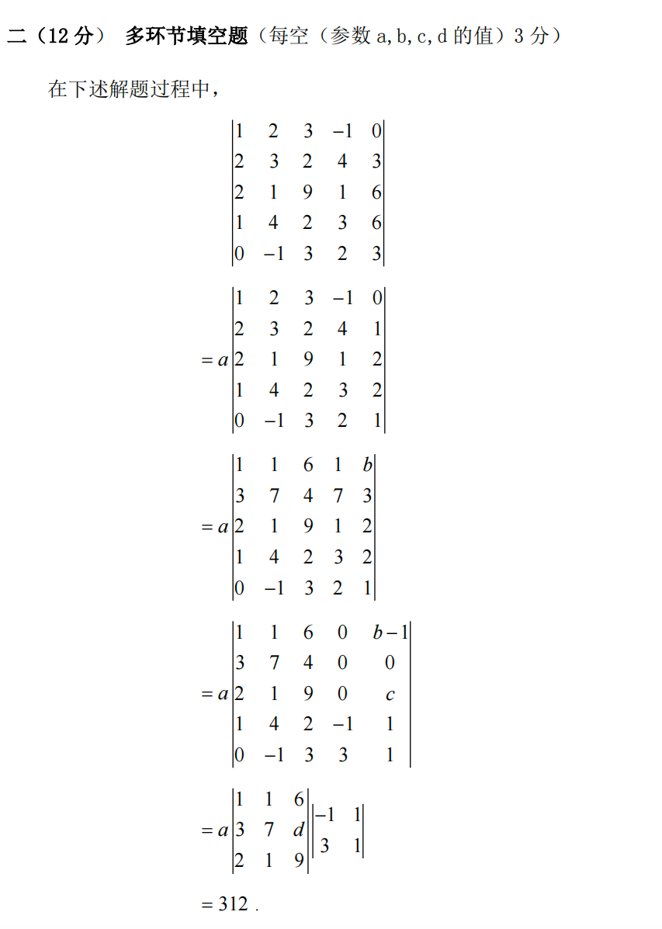

其他考点

**1.**



**2.**

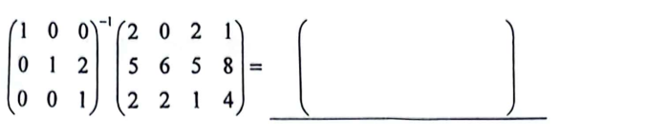

**3.**

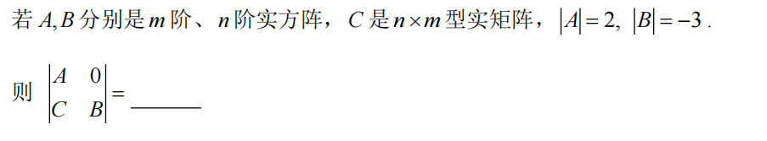

**4.**

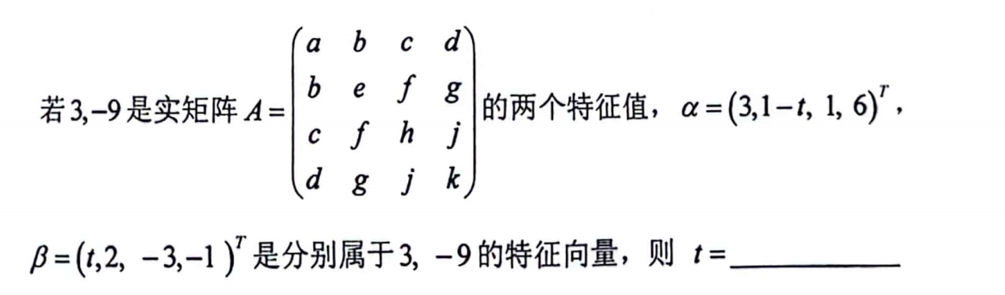

证明题

**1.**

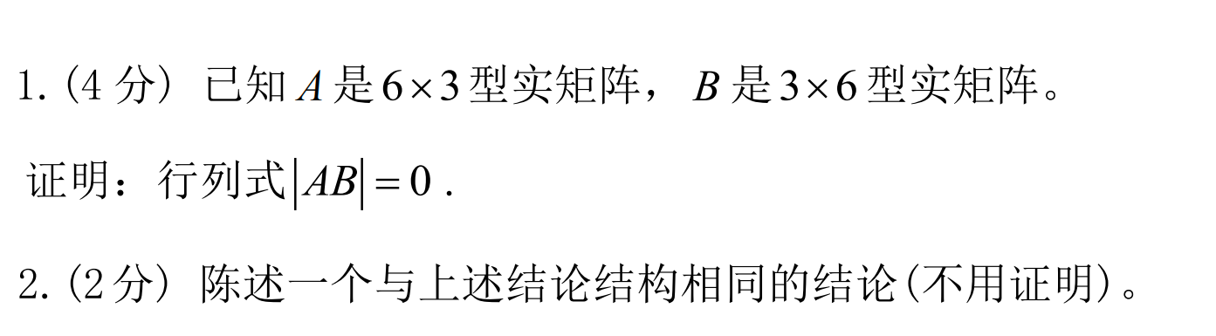

2.

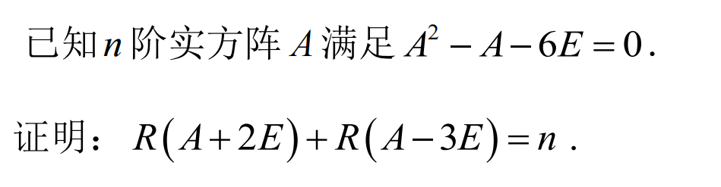

3.

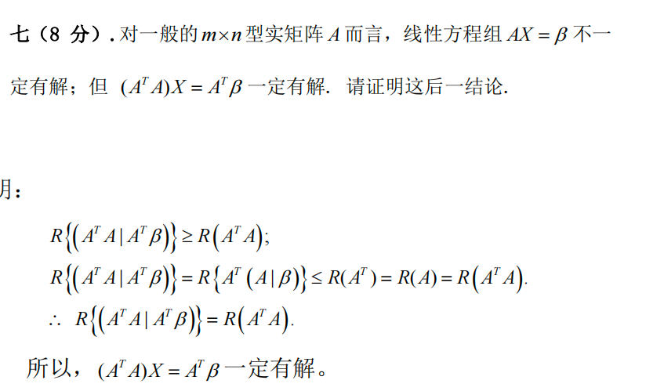

4.

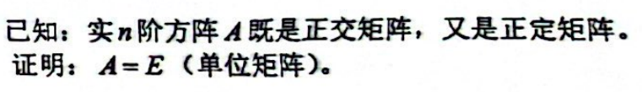

5.

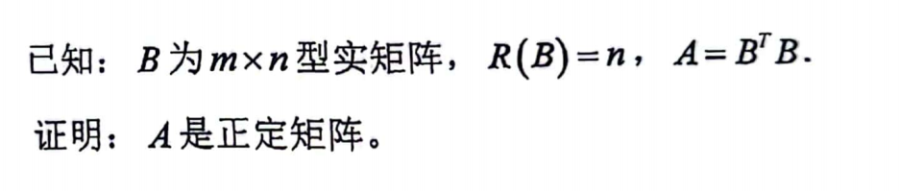

6.

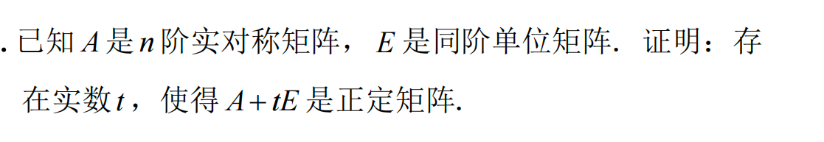

7.

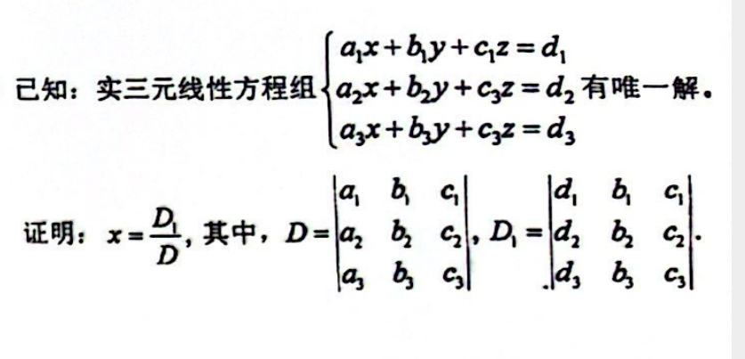

8.

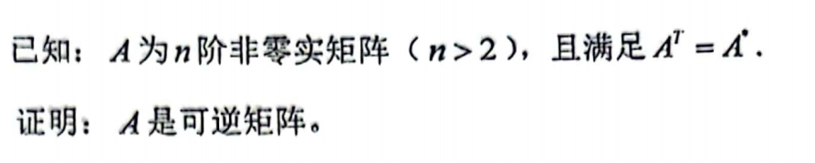

9.

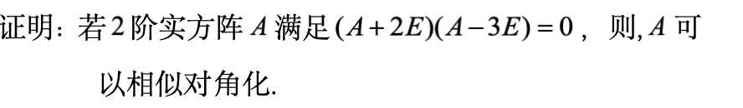

10.

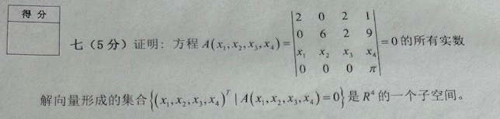

1. 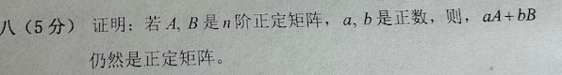

12.

